Verein der Freunde und Förderer der Hauptschule Achenbach e.V.
Liebe Freunde und Förderer des Fördervereins der Ganztageshauptschule Achenbach,

an dieser Stelle möchten wir euch über die geförderten Projekte und Aktionen des Vereins im abgelaufenen Schuljahr informieren. Die Vielzahl der Projekte zugunsten von Schülern und Lehrern erforderte einiges an Arbeit und Aufwand, aber wir finden, die Mühe hat sich gelohnt und wir sind stolz auf das Geleistete.

Damit der Förderverein auch im nächsten Schuljahr die Schule wieder aktiv unterstützen kann, kön-nen wir auch die Unterstützung und Hilfe jedes Mitglieds gebrauchen. Jede aktive Teilnahme an der Vorstandsarbeit ist ausdrücklich gewünscht.

Hier nun ein kurzer Überblick über das abgelaufene Schuljahr:
Insgesamt betrugen die Einnahmen des Vereins 10.430,- Euro, diese setzten sich u.a. zusammen aus 466,- Euro Mitgliedsbeiträgen und 9.900,- Euro Spenden. Darunter 8.100,- Euro aus einem Spenden-aufruf des Vereins für das Projekt „Digitalisierung“. Außerdem beteiligte sich der Förderverein an der Aktion Herzenswunsch der Sparkasse Siegen und nahm noch einmal 775,- Euro ein.
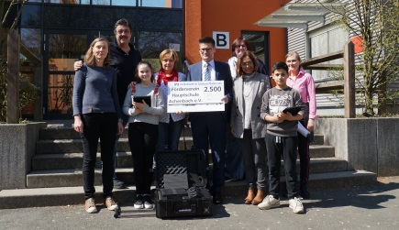
Spendenübergabe Schüler der Klasse
durch die Volks- 5 in der Sparkasse
bank für den bei der Einlösung
I-Pad-Koffer der Spendencodes

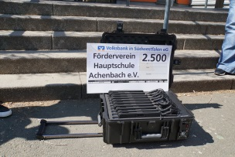
Die Ausgaben und Rückstellungen für geförderte Projekte beliefen sich auf insgesamt 12.794,- Euro. Eine stolze Summe! Die größte Einzelförderung betrug 9.400,- Euro für die
Anschaffung eines I-Pad-Koffers sowie weiterer Tablets im Zuge der digitalen
Bildung an der Schule.

Auch in diesem Jahr wurden wieder 925,- Euro für die Sporthelferausbildung
investiert. Mit insgesamt 220,- Euro förderte der Verein die Teilnahme von
Schülern an Klassenfahrten, die sonst nicht hätten teilnehmen können. Die Sozialarbeit an der Schule wurde mit 1.775,- Euro gefördert, darunter die Förderung des Projektes „Mobis“, ein Projekt zur Stärkung der Sozialkompetenz in Klassengemeinschaften für die Klassen 5 und 6 sowie die Aufführung eines Theaterstückes „Fake oder War doch nur Spaß“ zum Thema Cyber-Mobbing, Mobbing und Medienkompetenz für die Klassen 5 – 10. Außerdem gehörte die Förderung des Projektes „Liebe ohne Zwang“ für die Klasse 8 zum Programm.
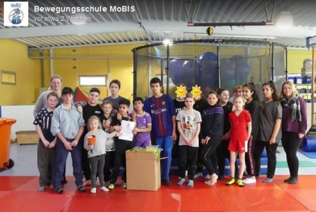

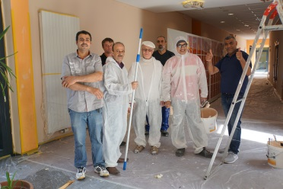
Besonders stolz sind wir darauf, dass in den Osterferien die Flure der Schule durch Mitarbeiter des Heimatvereins Achenbach gestrichen werden konnten. Der Förderverein hat außerdem immer wieder beim Schulträger, der Stadt Siegen Verbesserungen für Schüler
und Lehrer eingefordert. Dabei ging es um die Verbesserung der Raum-
situation, die Schaffung neuer Parkplätze, Instandhaltung der sanitären
Anlagen usw.

Auf der letzten Mitgliederversammlung am 17.09.2019 fanden wieder Vorstandswahlen statt. Dabei hat es zwei Veränderungen gegeben, Christina Sauer wurde als 1. Vorsitzende gewählt und hat das Amt von Henrike Pämpel übernommen, die nach mehr als 10 Jahren aus dem Vorstand ausscheidet. Wir möchten Henrike Pämpel an dieser Stelle ganz herzlich für die geleistete Arbeit in den letzten Jahren Dank sagen.

